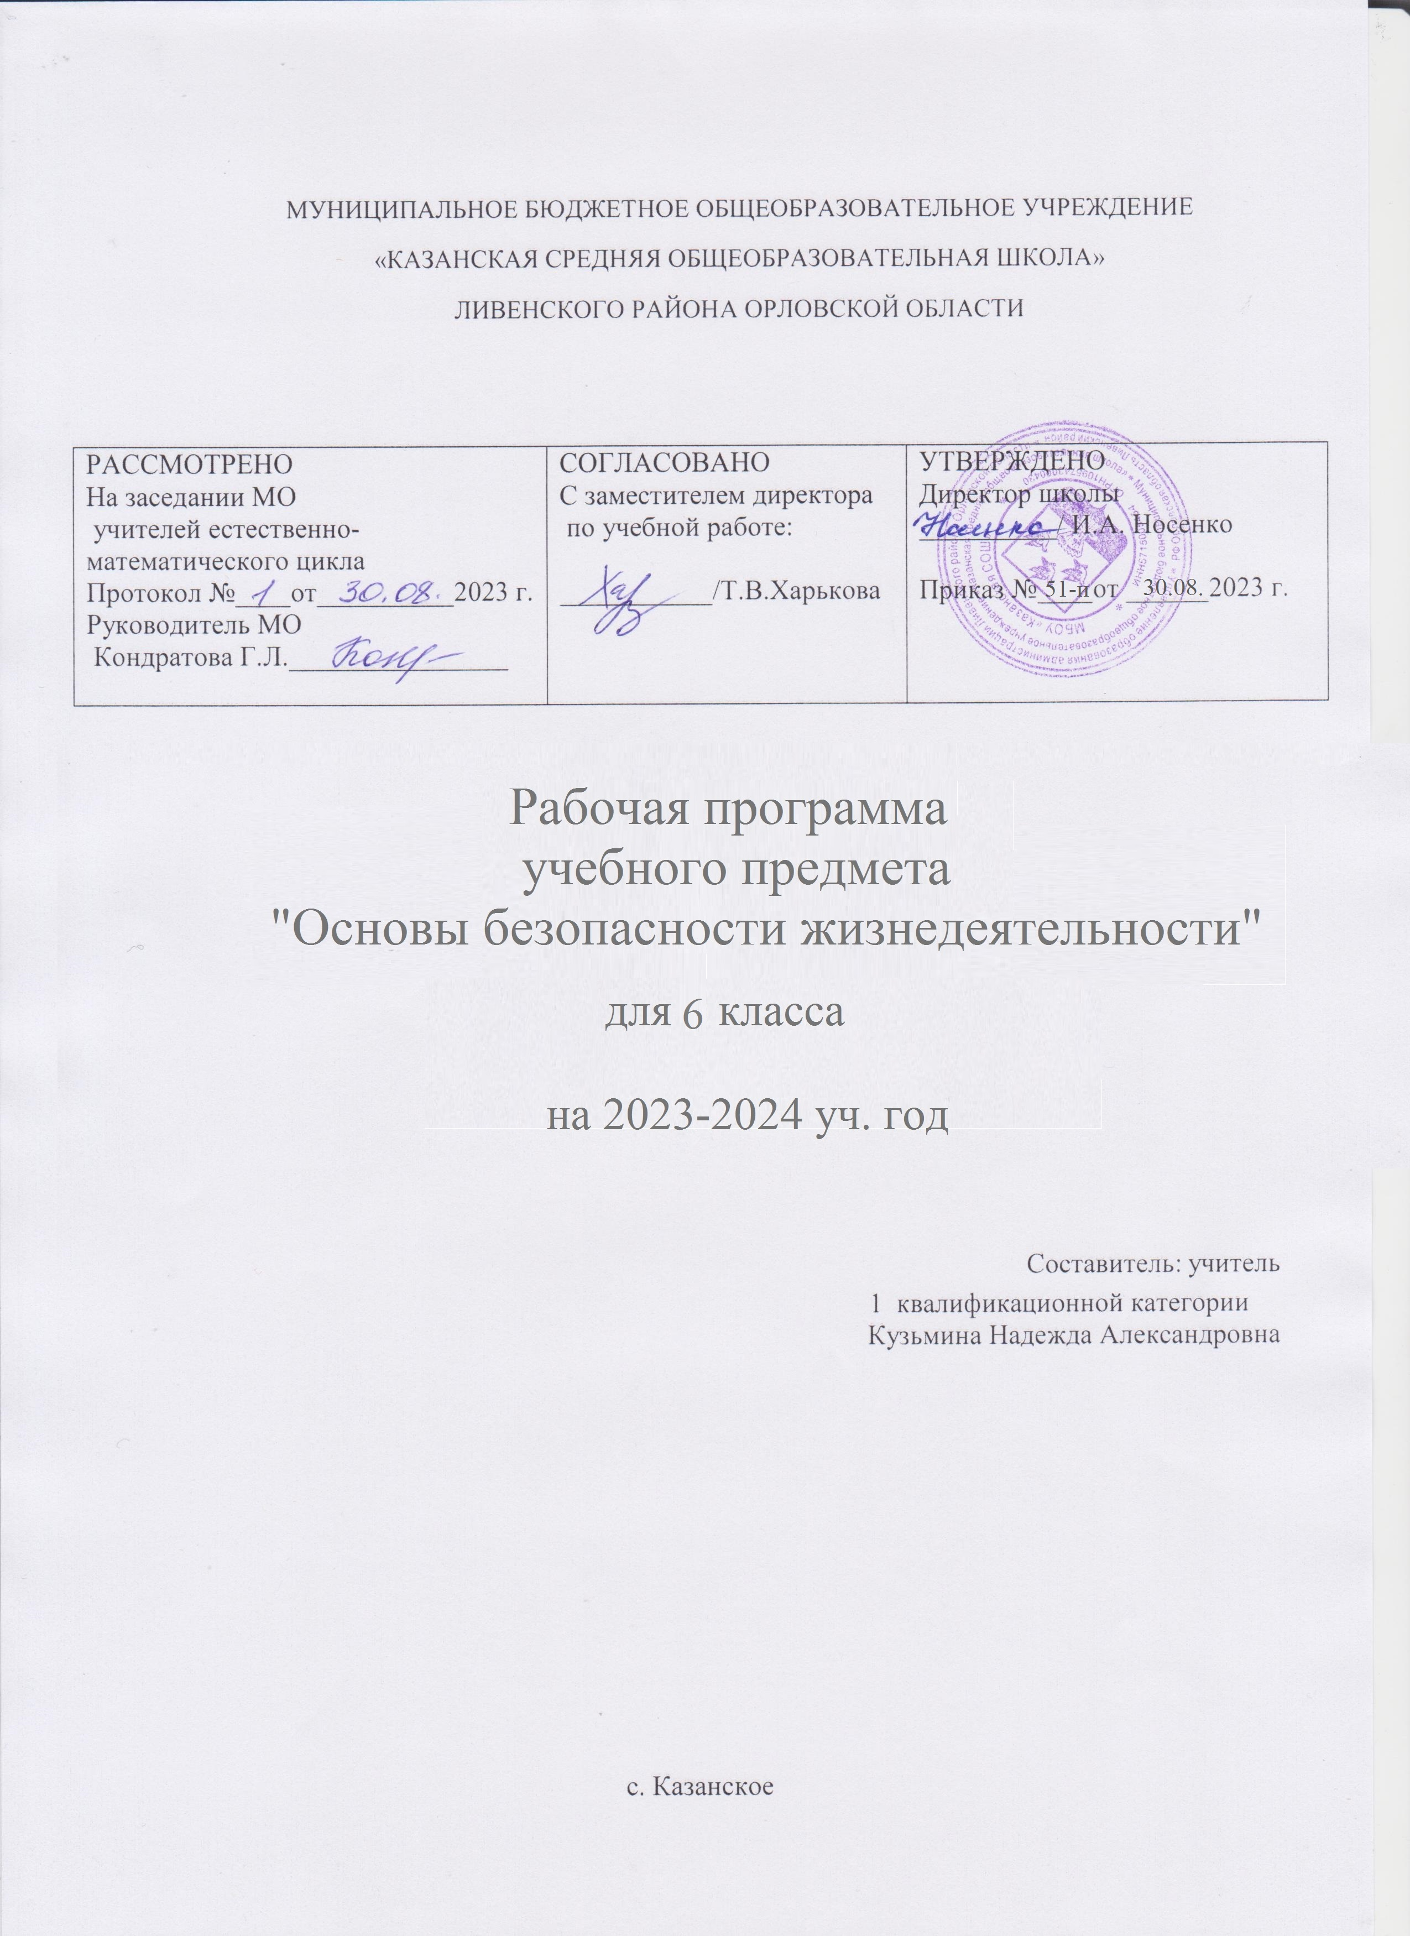

СОДЕРЖАНИЕ УЧЕБНОГО ПРЕДМЕТА

Введение. Основы безопасности жизнедеятельности. Это нужно знать
Немного истории. Забота о здоровье человека в древности и в наши дни. Окружающая среда и безопасность. Что такое опасность, виды опасностей. Какие знания и умения вы получите, изучая предмет «Основы безопасности жизнедеятельности». Связь предмета с другими науками, его цели и задачи.

Школьная жизнь
Виды современного транспорта. Какие виды транспорта существуют: наземный и подземный, воздушный, водный, космический. Наземный и подземный транспорт: рельсовый и безрельсовый. Выбор пути: безопасная дорога в школу. Поведение на улицах и дорогах. Знание адреса школы, названий ближайших остановок транспорта. Участники дорожного движения: пассажиры, пешеходы, водители. Соблюдение Правил дорожного
движения — главное условие сохранения жизни и здоровья. Необходимость внимательного отношения к дорожной обстановке, оценка дорожной ситуации. Знаки дорожного движения: предупреждающие, запрещающие, предписывающие и другие. «Дорожные ловушки». Правила передвижения на регулируемых и нерегулируемых перекрёстках и улицах. Правила безопасного поведения пешехода и пассажира. Правила безопасного поведения в самолёте, поезде, на теплоходе. Правила поведения в школе. Общие правила поведения
в школьных помещениях и на территории школы. Поведение на уроках, переменах, в столовой, раздевалке и других школьных помещениях. Общение со сверстниками. Поведение в школе, которое может привести к беде. Предупреждение конфликтов. Признаки сотрясения мозга. Первая помощь при подозрении на сотрясение мозга, ушибах и кровотечениях. Заболевший ученик в школе. Помощь заболевшему сверстнику. Ориентирование в школьных помещениях. Меры по предупреждению пожаров. Правила эвакуации и безопасного поведения при пожаре. Первая помощь при отравлении угарным газом и при ожогах.

На игровой площадке
Правила поведения на игровой площадке. Подготовка к прогулке: выбор обуви и одежды. Безопасное поведение на игровой площадке. Меры безопасности при пользовании качелями, игровым оборудованием, при езде на велосипеде, роликовых коньках и пр. Зимние игры. Безопасность при катании на санках и ледянках. Предусмотрительность и осторожность во время игр. Особенности поведения на игровой площадке при условии близости игровой зоны для самых маленьких детей. Оказание первой помощи при ушибах, вывихах и переломах.
Животные на игровой площадке. Правила поведения при встрече с собакой. Способность определить
настроение и возможные действия животного по его позе и поведению. Предусмотрительность и осторожность. Первая помощь при укусе собаки.

Безопасность в обществе (социуме)
Какие конфликты возникают в социуме. Что такое общество (социум). Понятие о конфликте. Мошенничество. Шантаж и угрозы — социальные опасности. Буллинг. Ответственность за буллинг, насилие и травлю. Опасные молодёжные увлечения. Чрезвычайные ситуации социального характера. Виды чрезвычайных ситуаций социального характера. Понятие об экстремизме. Особо опасные чрезвычайные ситуации социального характера: вооружённые конфликты, террористичекие акты, массовые беспорядки. Роль государства и общества в обеспечении безопасности жизни и здоровья граждан Российской Федерации. Политическая, социальная и воспитательная функции государства. Роль государства и каждого гражданина в предупреждении социальных чрезвычайных ситуаций._

Практические работы (примерные темы работ)
- Первая помощь при переломах.
- Практическая отработка приёмов проведения сердечно-лёгочной реанимации.
- Аварийная посадка самолёта.
- Виды и особенности чрезвычайных ситуаций.
- Оказание первой помощи при небольших ранах, ссадинах, переломах, ушибах.
- Навыки работы с документами: Федеральный закон «О противодействии экстремистской деятельности».
- Навыки работы с документами: Федеральный закон «О противодействии терроризму».

Проектная деятельность (примерные темы работ)
- Как обеспечить высокий уровень социального здоровья общества?
- Опасные игры.
- Отдых на природе: опасности, которые могут подстерегать.
- История великих кораблекрушений.
- Правила безопасного поведения при чрезвычайной ситуации на корабле.

ПЛАНИРУЕМЫЕ ОБРАЗОВАТЕЛЬНЫЕ РЕЗУЛЬТАТЫ
Планируемые результаты обучения

Личностные результаты
◼ Освоение социальных норм поведения, социальных ролей, связанных с необычными, неожиданными, опасными и
чрезвычайными ситуациями;
◼ сформированность социально значимых межличностных отношений, ценностных жизненных установок и нравственных представлений;
◼ эмоционально-отрицательная оценка потребительского отношения к окружающей среде, к проявлению асоциального поведения;
◼ формирование способности предвидеть результаты своих действий, корректировать те из них, которые могут
привести к нежелательным и/или опасным последствиям;
◼ устойчивое стремление и готовность к саморазвитию и личностному совершенствованию.

Метапредметные результаты (универсальные учебные действия)
Познавательные
Обучающиеся научатся:
◼ использовать умственные операции (анализ, синтез, сравнение, классификация и др.) для оценки, интерпретации и обобщения получаемой информации;
◼ сопоставлять информацию по одной и той же проблеме, полученную из различных источников и в разных видах
(текст, иллюстрация, графическое представление);
◼ сравнивать чрезвычайные ситуации и классифицировать их по степени опасности для жизни и здоровья людей;
◼ осуществлять поиск информации, необходимой для выбора правильных решений в опасных и чрезвычайных ситуациях, связанных с бытом, повседневной школьной жизнью, природными и техногенными происшествиями.

Регулятивные
Обучающиеся научатся:
◼ планировать по собственному побуждению свою жизнь и деятельность, ориентируясь на изученные правила безопасного поведения в различных ситуациях;
◼ контролировать своё поведение, проявлять желание и способности предвидеть последствия своих действий и поступков;
◼ оценивать различные опасные и чрезвычайные ситуации, определять ошибки и недостатки в действиях людей, попавших в такие ситуации, искать способы устранения негативных последствий.
Коммуникативные
Обучающиеся научатся:
◼ участвовать в диалоге (высказывать своё мнение, терпимо относиться к разным мнениям, объективно оценивать суждения участников);
◼ формулировать обобщения и выводы по изученному материалу;
◼ составлять обоснованные суждения о правилах безопасного поведения в различных чрезвычайных ситуациях;
◼ характеризовать термины и понятия (в рамках изученных), пользоваться энциклопедиями и словарями для уточнения их значения и смысла;
◼ характеризовать термины и причины происходящих негативных явлений и событий, делать выводы о возможных способах их предупреждения.
Предметные результаты
Обучающиеся научатся:
◼ объяснять смысл основных терминов и понятий (в рамках изученного материала);
◼ характеризовать государственную политику, связанную с предотвращением различных чрезвычайных ситуаций и ликвидацией их последствий (в рамках изученного материала);
◼ раскрывать особенности семьи как важного социального института; характеризовать факторы, влияющие на взаимоотношения в семье;
◼ выявлять положительные и отрицательные факторы, влияющие на здоровье и благополучие человека;
◼ раскрывать правила и особенности организации безопасного туризма, отдыха, игр и занятий;
◼ классифицировать и характеризовать основные виды чрезвычайных ситуаций, отличать особенности каждого вида;
◼ анализировать и оценивать различные ситуации, связанные с опасностями для здоровья и жизни отдельного человека и населения в масштабах региона;
◼ различать чрезвычайные ситуации разного вида (природные, техногенные, социальные); приводить информацию о таких ситуациях;
◼ предвидеть возможные последствия своих действий и поведения в различных ситуациях;
◼ проявлять стремление противостоять негативным влияниям окружающей социальной среды, сверстников и взрослых;
◼ организовывать режим и распорядок своей жизнедеятельности, включая в неё двигательную активность, закаливание и другие мероприятия;
◼ проявлять разумную предосторожность в выборе мест для игр, при пользовании бытовыми электрическими и газовыми приборами;
◼ правильно ориентироваться в дорожной обстановке, строго соблюдать Правила дорожного движения;
◼ оказывать первую помощь при различных травмах.

ТЕМАТИЧЕСКОЕ ПЛАНИРОВАНИЕ
№  п/п | Наименование разделов и тем программы | Количество часов |  |  |  | Дата  изучения | Виды деятельности | Виды,  формы  контроля | Электронные  (цифровые)  образовательные ресурсы
 |  | всего |  | контрольные работы | практические работы
Модуль. Школьная жизнь.
1 | Введение. | 1 |  | 0 | 0 | 02.09.2023 | Работа с текстом и иллюстрациями учебника | Устный опрос; | www.obzh.info;
2 | Виды современного транспорта. | 1 |  | 0 | 0 | 09.09.2023-  23.09.2023 | Работа с текстом и иллюстрациями учебника.  Работа в парах: подготовка сообщения о современных видах транспорта | Устный опрос; | www.obzh.info;
3 | Выбор пути: безопасная дорога в школу. | 6 |  | 0 | 1 | 30.10.2023-09.12.2023 | Работа с текстом и иллюстрациями учебника; работа с рубрикой «Для любознательных». Участие в учебном диалоге: анализ высказываний; анализ текста  и иллюстраций учебника. Работа в группах: анализ иллюстраций учебника и составление схемы о различных способах регулирования дорожного движения; Подготовка небольшого рассказа для школьников младших классов о правилах перехода дороги при отсутствии дорожных знаков и дорожной разметки; инсценировка правил проведения в транспорте.  Практическая деятельность: выбор безопасного пути из дома в школу; оценивание дорожной обстановки; Правила дорожного движения Российской Федерации | Устный опрос; | www.obzh.info;
4 | Правила поведения в школе. | 6 |  | 0 | 1 |  | Работа с текстом и иллюстрациями учебника; работа с рубрикой «Медицинская страничка». Участие в учебном диалоге: анализ текста и иллюстраций учебника. Работа в парах: анализ иллюстраций  учебника. Работа в группах: анализ высказываний  и составление памятки о правилах поведения в школе; разработка условных обозначений, которые помогут определить назначение помещений в школе.  Практическая деятельность: обсуждение ситуаций, связанных с поведением в школе; тренировка в проведении эвакуации из здания школы при возникновении пожара; действия при пожаре в школе | Устный опрос; | www.obzh.info;
Итого по модулю |  | 14
Модуль. На игровой площадке.
5 | Правила поведения на игровой площадке. | 8 |  | 0 | 1 | 16.12.2023-17.02.2024 | Работа с текстом и иллюстрациями учебника; работа с рубрикой «Медицинская страничка». Участие в учебном диалоге: анализ текста и иллюстраций учебника. Работа в парах: анализ иллюстраций  учебника. Работа в группах: анализ высказываний  и составление памятки о правилах поведения в школе; разработка условных обозначений, которые помогут определить назначение помещений в школе.  Практическая деятельность: обсуждение ситуаций, связанных с поведением в школе; тренировка в проведении эвакуации из здания школы при возникновении пожара; действия при пожаре в школе работа с текстом и иллюстрациями учебника; работа  с рубрикой «Медицинская страничка». Участие в учебном диалоге: анализ текста и иллюстраций учебника. Работа в парах: сравнение правил езды  на роликовых коньках и правил катания на велосипеде.  Работа в группах: анализ иллюстраций  учебника. Практическая деятельность: первая помощь  при лёгких травмах и переломах; анализ настроения и намерений собаки | Устный опрос; | www.obzh.info;
Итого по модулю |  | 8
Модуль. Безопасность в обществе.
6 | Какие конфликты возникают в социуме. | 2 |  | 0 | 0 | 24.02.2024-  03.03.2024 | Работа с текстом и иллюстрациями учебника. Участие в учебном диалоге: анализ схемы и формулирование понятия «общество» («социум»); анализ текста учебника. Работа в парах: анализ текста учебника. Работа в группах: анализ схемы учебника; подготовка сообщения об опасных молодёжных увлечениях. | Устный опрос; | www.obzh.info;
7 | Чрезвычайные ситуации социального характера. | 2 |  | 0 | 0 | 10.03.2024-  17.03.2024 | Работа с рубрикой «Вспомните». Аналитическая деятельность: работа с текстом и иллюстрациями учебника. Участие в учебном диалоге: анализ текста  учебника. Работа в парах: составление памятки  о правилах поведения при захвате в заложники. Работа в группах: подготовка плаката на тему «Нет экстремизму!» | Устный опрос; | www.obzh.info;
9 | Роль государства и общества в обеспечении безопасности  жизни и здоровья граждан Российской Федерации. | 8 |  | 0 | 0 | 31.03.2024-28.04.2024 | Работа с текстом и иллюстрациями учебника.  Участие в учебном диалоге: анализ текста учебника.  Проектная деятельность: «Роль государства и каждого гражданина в чрезвычайных ситуациях» | Устный опрос; | www.obzh.info;
Итого по модулю |  | 12 |  | 0 | 0
10 | ОБЩЕЕ КОЛИЧЕСТВО ЧАСОВ ПО ПРОГРАММЕ | 34 |  | 1 | 3

ПОУРОЧНОЕ ПЛАНИРОВАНИЕ
№  п/п | Тема урока | Количество часов |  |  | Дата  изучения | Виды,  формы  контроля
 |  | всего | контрольные работы | практические работы
1. | Введение | 1 | 0 | 0 | 02.09.2023 | Устный опрос;
2. | Виды современного транспорта. Дорога в школу и обратно | 1 | 0 | 0 | 09.09.2023 | Устный опрос;
3. | Пешеходы и пассажиры – участники дорожного движения | 1 | 0 | 0 | 16.09.2023 | Устный опрос;
4. | Пешеходы и пассажиры – участники дорожного движения | 1 | 0 | 0 | 23.09.2023 | Устный опрос;
5. | Безопасная дорога | 1 | 0 | 0 | 30.09.2023 | Устный опрос;
6. | Безопасная дорога | 1 | 0 | 1 | 07.10.2023 | Устный опрос;
7. | Школьник как пешеход и пассажир | 1 | 0 | 0 | 14.10.2023 | Устный опрос;
8. | Школьник как пешеход и пассажир | 1 | 0 | 0 | 21.10.2023 | Устный опрос;
9. | Общие правила школьной жизни | 1 | 0 | 0 | 28.10.2023 | Устный опрос;
10. | Общие правила школьной жизни | 1 | 0 | 0 | 11.11.2023 | Устный опрос;
11. | Правила поведения в школе | 1 | 0 | 0 | 18.11.2023 | Устный опрос;
12. | Правила поведения в школе | 1 | 0 | 1 | 25.11.2023 | Устный опрос;
13. | Если в школе пожар | 1 | 0 | 0 | 02.12.2023 | Устный опрос;
14. | Если в школе пожар | 1 | 0 | 0 | 09.12.2023 | Устный опрос;
15. | Подготовка к прогулке | 1 | 0 | 0 | 16.12.2023 | Устный опрос;
16. | Подготовка к прогулке | 1 | 0 | 0 | 23.12.2024 | Устный опрос;
17. | Как вести себя на игровой площадке | 1 | 0 | 0 | 13.01.2024 | Устный опрос;
18. | Как вести себя на игровой площадке | 1 | 0 | 0 | 20.01.2024 | Устный опрос;
19. | Учимся оказывать первую помощь | 1 | 0 | 0 | 27.01.2024 | Устный опрос;
20. | Учимся оказывать первую помощь | 1 | 0 | 1 | 03.02.2024 | Устный опрос;
21. | Собака не всегда друг | 1 | 0 | 0 | 10.02.2024 | Устный опрос;
22. | Собака не всегда друг | 1 | 0 | 0 | 17.02.2024 | Устный опрос;
23. | Какие конфликты возникают в социуме | 1 | 0 | 0 | 24.02.2024 | Устный опрос;
24. | Какие конфликты возникают в социуме | 1 | 0 | 0 | 03.03.2024 | Устный опрос;
25. | Чрезвычайные ситуации социального характера | 1 | 0 | 0 | 10.03.2024 | Устный опрос;
26. | Чрезвычайные ситуации социального характера | 1 | 0 | 0 | 17.03.2024 | Устный опрос;
27. | Роль государства и общества в обеспечении безопасности жизни и здоровья граждан Российской Федерации | 1 | 0 | 0 | 31.03.2024 | Устный опрос;
28. | Роль государства и общества в обеспечении безопасности жизни и здоровья граждан Российской Федерации | 1 | 0 | 0 | 07.04.2024 | Устный опрос;
29. | Проектная деятельность | 1 | 0 | 0 | 14.04.2024 | Устный опрос;
30. | Проектная деятельность | 1 | 0 | 0 | 21.04.2024 | Устный опрос;
31. | Итоговый урок | 1 | 1 | 0 | 28.04.2024 | Тестирование;
33-34 | Резерв | 3 | 0 | 0 | 12.05.2024;  19.05.2024; | Устный опрос;
ОБЩЕЕ КОЛИЧЕСТВО ЧАСОВ ПО ПРОГРАММЕ |  | 34 | 1 | 3

УЧЕБНО-МЕТОДИЧЕСКОЕ ОБЕСПЕЧЕНИЕ ОБРАЗОВАТЕЛЬНОГО ПРОЦЕССА
ОБЯЗАТЕЛЬНЫЕ УЧЕБНЫЕ МАТЕРИАЛЫ ДЛЯ УЧЕНИКА
Основы безопасности жизнедеятельности, 5-7 класс /Виноградова Н.Ф., Смирнов Д.В., Сидоренко Л.В. и другие, Общество с ограниченной ответственностью «Издательский центр ВЕНТАНА-ГРАФ»; Акционерное общество «Издательство Просвещение»;
Введите свой вариант:
МЕТОДИЧЕСКИЕ МАТЕРИАЛЫ ДЛЯ УЧИТЕЛЯ
Виноградова Н.Ф. Основы безопасности жизнедеятельности 5-9 классы методическое пособие. М. Просвещение.
ЦИФРОВЫЕ ОБРАЗОВАТЕЛЬНЫЕ РЕСУРСЫ И РЕСУРСЫ СЕТИ ИНТЕРНЕТ www.obzh.info; www.school-obz.org

МАТЕРИАЛЬНО-ТЕХНИЧЕСКОЕ ОБЕСПЕЧЕНИЕ ОБРАЗОВАТЕЛЬНОГО ПРОЦЕССА
Компьютер, проектор

УЧЕБНОЕ ОБОРУДОВАНИЕ
Мультимедийная программа для обучения и подготовки водителей транспортных средств.
ОБОРУДОВАНИЕ ДЛЯ ПРОВЕДЕНИЯ ПРАКТИЧЕСКИХ РАБОТ

Бинт марлевый медицинский нестерильный.
Вата медицинская компрессная.
Булавка безопасная.
Жгут кровоостанавливающий эластичный.
Носилки санитарные

